Příklad 1 - Opakovací příklad 1
Zaúčtujte u s. r. o. níže uvedené účetní případy. Sestavte zahajovací rozvahu dle níže uvedené struktury majetku a zdrojů krytí. Obchodní společnost je plátcem DPH.
K 1. 1. 2023 byla struktura majetku a zdrojů financování následující:
- Peněžní prostředky v pokladně (211) 90 000 Kč
- pohledávky z obchodních vztahů (311) 60 000 Kč
- zákonné rezervy (451) 65 000 Kč
- stavby (021) 850 000 Kč
- oprávky ke stavbám (081) 100 000 Kč
- samostatné (hmotné) movité věci (022) 800 000 Kč
- oprávky k HMV (082) 450 000
- dluhy z obchodních vztahů (321) 150 000 Kč
- rezervní fond (421) 55 000 Kč
- ostatní kapitálové fondy (413) 60 000 Kč
- peníze na účtu PP (221) 550 000 Kč
- základní kapitál (411) ?

- Dopočítejte hodnotu základního kapitálu
- Sestavte počáteční rozvahu účetní jednotky
- Zaúčtujte účetní případy
- Sestavte účty 702 a 710, resp. výkaz účetní závěrky

Rozvaha ……………………………………………… ……. Kč
Aktiva | Brutto | Korekce | Netto | VK a závazky

Číslo | Text | Částka | MD | D
1. | Dodavatelská faktura (FAP) za nákup nemovitosti (od neplátce DPH) | 400 000 | 042 | 321
2. | ID – zařazení nemovitosti do užívání | 400 000 | 021 | 042
3. | ID – vyřazení nákladního automobilu z důvodu prodeje  PC = 500 000, oprávky 400 000 Kč  - doúčtování ZC  - vyřazení majetku | 100 000  500 000 | 541  082 | 082  022
4. | Vystavená faktura (FAV) za prodej nákladního automobilu  Cena bez DPH  DPH 21 %  Cena celkem | 200 000 | 311 | 641  343
5. | VBÚ – úhrada dodavatelské faktury za nákup nemovitosti | 400 000 | 321 | 221
6. | ID – vyřazení osobního automobilu z důvodu havárie, PC = 250 000 Kč, oprávky 50 000 Kč |  | 549  082 | 082  022
7. | ID - předpis náhrady škody od pojišťovny za havarované vozidlo | 80 000 | 378 | 648
8. | ID – bezplatné nabytí účetního softwaru | 60 000 | 013 | 643
9. | Dodavatelská faktura za nákup stroje  Cena bez DPH  DPH 21 %  Cena celkem | 55 000 | 042  343 | 321
10. | ID – doprava stroje zajištěná vnitropodnikově | 5 000 | 042 | 585
11. | VPD – montáž stroje zajistil pracovník odborného servisu (neplátce DPH) | 1 000 | 042 | 211
12. | ID – zařazení stroje do užívání |  | 022 | 042
13. | ID – na základě výsledků inventarizace zjistila s. r. o., že se v jejím majetku nachází níže uvedené položky, které předtím neúčtovala  - osobní automobil  - pozemek | 105 000  50 000 | 022  031 | 082  413
14. | ID – účetní odpis - budovy | 120 000 | 551 | 082
15. | ID – účetní odpis - software | 10 000 | 551 | 073

MD 021 D MD 081 D MD 022 D
PS 850 000 PS 100 000 PS 800 000 3b. 500 000
2. 400 000 14. 120 000 12. 61 000 6b- 250 000
13. 105 000

MD 082 D MD 311 D MD 211 D
PS 450 000 PS 60 000 PS 90 000
3b. 500 000 3a. 100 000

MD 221 D MD 411 D MD 421 D
PS 550 000 PS 1 470 000 PS 55 000

MD 321 D MD 031 D MD 073 D
PS 150 000
1.400 000

MD 451 D MD 042 D MD 343 D
PS 65 000 1. 400 000 2. 400 000

MD 378 D MD 013 D MD 413 D
PS 60 000

MD 551 D MD 549 D MD 541 D
14. 120 000 6a. 200 000 3.100 000
15. 10 000

MD 585 D MD 641 D MD 643 D
10. 5000 4. 200 000 8. 60 000

MD 648 D MD D MD D
7. 80 000

Sestavení výkazu cash-flow

Příjmy Cash-flow Výdaje

Sestavení účtů 710 a 702
MD 710 – ÚZZ D MD 702 – KÚR D

Sestavení výkazu výsledovky (výkaz zisku a ztráty)

Náklady Výsledovka ……………………………………………………………..v Kč Výnosy

Sestavení výkazu rozvahy
Rozvaha ……………………………………………… ……. Kč
Aktiva | Brutto | Korekce | Netto | VK a závazky

1 / 15

výsledky příkladu 1 = 16

Účet účet 710 – Účet zisku a ztráty (obraty nákladových účtů se převádí na MD, obratu výnosových účtů na D)

Výkaz výsledovky
665

Účet 702 – Konečný účet rozvažný
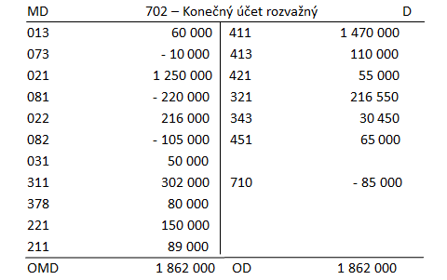

Výkaz rozvahy
Rozvaha – aktiva
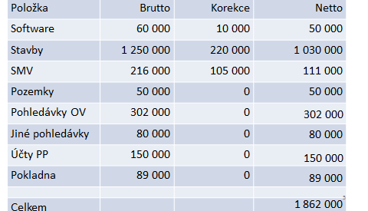

Rozvaha – pasiva
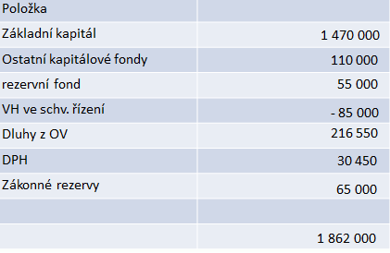

Postup uzavírání účtů
Obraty nákladových účtů se převádí na účet 710 – ÚZZ NA STRANU MD
Obraty výnosových účtů se převádí na účet 710 – ÚZZ NA STRANU D

Konečné stavy aktivních účtů se převádí na účet 702 – KÚR na stranu MD
Konečné stavy pasivních účtů se převádí na účet 702 – KÚR na stranu D

